ДЕПАРТАМЕНТ ОБРАЗОВАНИЯ И НАУКИ ГОРОДА МОСКВЫ

Государственное автономное образовательное учреждение

высшего образования города Москвы

«Московский городской педагогический университет»

(ГАОУ ВО МГПУ)

Институт цифрового образования

Департамент информатики, управления и технологий

Лабораторная №2 (4 вариант)

по дисциплине «Базы данных»

на тему:

РАЗРАБОТКА ER-ДИАГРАММЫ ДЛЯ ЗАДАННОЙ ПРЕДМЕТНОЙ ОБЛАСТИ. ПРИМЕНЕНИЕ НОРМАЛИЗАЦИИ К СОЗДАННОЙ МОДЕЛИ ДАННЫХ.

Выполнила:

студент группыЦИБ-241

Гловели Д. К.

Москва 2025

**Цель работы:**

1. Овладеть практическими навыками анализа бизнес-требований для проектирования баз данных;
2. Научиться строить логическую, даталогическую (реляционную) и физическую модели данных с использованием Oracle SQL Developer Data Modeler;
3. Освоить принципы нормализации данных для устранения избыточности и аномалий, приводя структуру таблиц к третьей нормальной форме (3NF);
4. Научиться генерировать SQL-скрипт из физической модели и выполнять его на сервере MySQL с помощью MySQL Workbench.

**Предметная область:**

Система бронирования отелей предназначена для автоматизации процессов управления отелями (их название, город, звездность), номерами (тип, вместимость, цена) и клиентами. Ключевой функционал включает в себя обработку бронирований, которые фиксируют даты заезда и выезда гостя в определенном номере, а также отслеживание статуса каждой брони.

**Практическая часть:**

На рисунке 1 представлена логическая модель проектируемой базы данных в нотации Баркера.

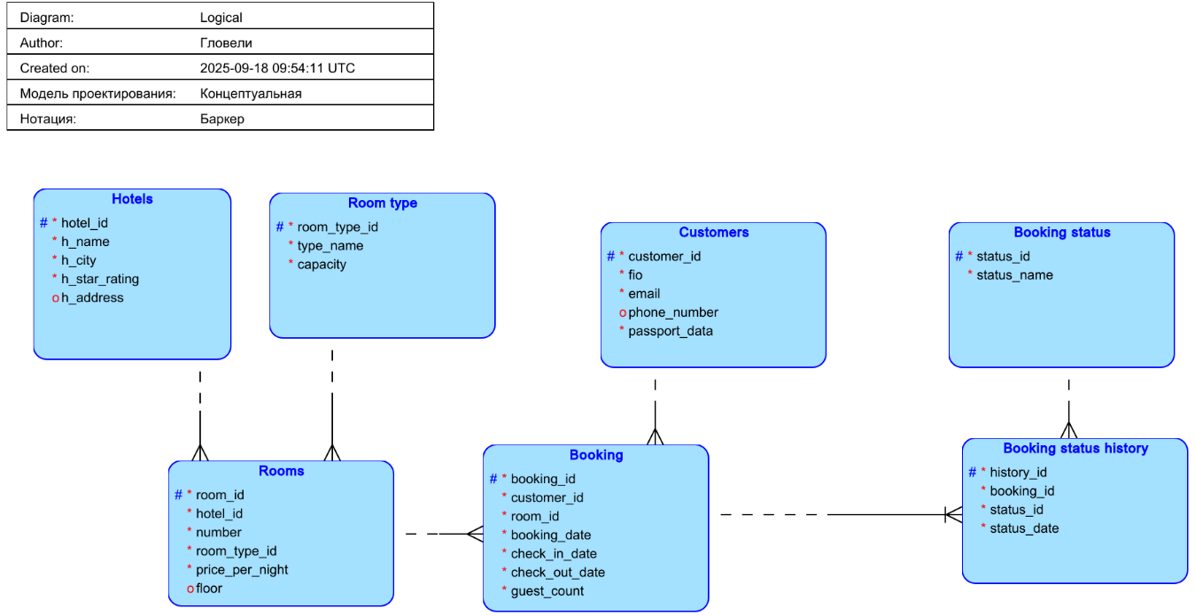

Рисунок 1. Логическая модель в нотации Баркера

На рисунке 2 представлена логическая модель проектируемой базы данных в нотации Бахмана.

Изображение выглядит как текст, снимок экрана, диаграмма, Шрифт

Содержимое, созданное искусственным интеллектом, может быть неверным.

Рисунок 2. Логическая модель в нотации Бахмана

На рисунке 3 представлена логическая модель проектируемой базы данных в нотации Технологической.

Изображение выглядит как текст, снимок экрана, диаграмма, Шрифт

Содержимое, созданное искусственным интеллектом, может быть неверным.

Рисунок 3. Логическая модель в нотации Технологической

На рисунке 4 представлена даталогическая (реляционная) модель проектируемой базы данных, полученная в результате преобразования логической модели.

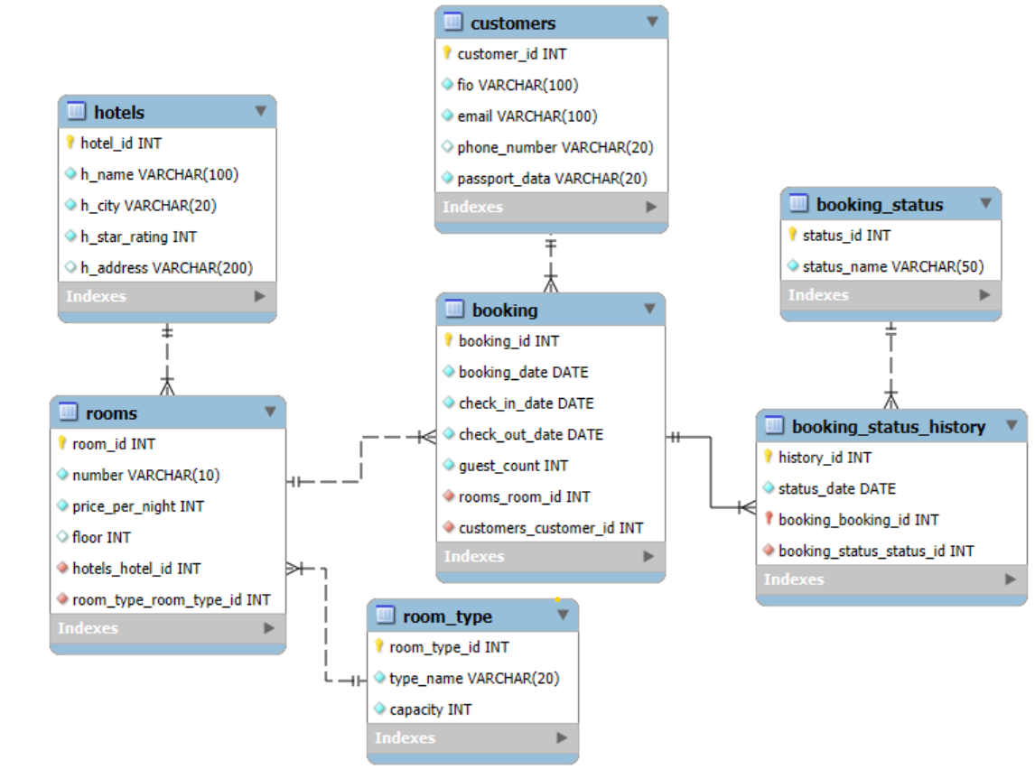

Рисунок 4. Реляционная модель

Структура таблиц соответствует 3NF, потому что строго декомпозирована: данные помещены в логически независимые сущности (отели, номера, клиенты, статусы бронирования), что полностью исключает избыточность и транзитивные зависимости. Например, атрибуты отеля не дублируются в описании номеров, а хранятся в отдельной таблице, на которую номера ссылаются по внешнему ключу.

Связи между сущностями реализованы через миграцию первичных ключей, что гарантирует ссылочную целостность без аномалий обновления или удаления: любое изменение происходит атомарно и предсказуемо только в одном месте модели, не затрагивая связанные данные.

Успешно выполненный финальный SQL-код представлен в файле «[Финальный SQL-код.sql](https://github.com/kglvzh/basedata/blob/main/%D0%9F%D0%BE%D0%BB%D0%BD%D1%8B%D0%B9%20SQL-%D0%BA%D0%BE%D0%B4.sql)».

На рисунке 5 представлена физическая модель проектируемой базы данных.

Изображение выглядит как текст, снимок экрана, Шрифт, программное обеспечение

Содержимое, созданное искусственным интеллектом, может быть неверным.

Рисунок 5. Физическая модель

**Выводы:**

Овладела навыками анализа бизнес-требований для проектирования баз данных; научилась строить логическую, реляционную и физическую модели данных; освоила принципы нормализации данных; научилась генерировать SQL-скрипт из физической модели и выполнять его на сервере MySQL.